Новосибирская область Новосибирский район р.п. Краснообск
Муниципальное автономное дошкольное образовательное
учреждение- детский сад «Колосок»

Методическая разработка
«Акция»
Тема: «Пейте дети молоко, будете здоровы!»
для детей среднего и старшего дошкольного возраста.

Составила: Заворина
Татьяна Юрьевна
Воспитатель I
квалификационной категории

2019 - 2020 учебный год
Пояснительная записка
В настоящее время, в мире колоссального избытка продовольственных товаров, молочная продукция занимает не первую строчку в списке потребления. А ведь именно молочные продукция остается единственным источником потребления ребенком кальция, и многих других важных элементов для роста организма. Следовательно, не потребляя молочные и кисломолочные продукты, организм ребенка затормаживает рост и развитие костно - мышечной системы, что в свою очередь негативно отражается на организме в целом. Как активизировать ребенка в потреблении молочных, кисло молочных продуктов, как донести до него важность данного «источника здоровья» необходимо подумать нам, взрослым. Я, как воспитатель, ежедневно наблюдаю, как многие дети отказываются от кефира, молока, творожных запеканок. Есть дети, которые не когда и не пробовали данные блюда, следовательно, они даже и не подозревают о вкусовых особенностях блюд. При изучении темы недели «Домашние животные» не все дети знали, что молоко дает животное, у них появился интерес к изучению этой темы. Все выше сказанное послужило основанием разработки и проведение «Акции «Пейте дети молоко, будете здоровы»».
Цель: активизация детей в потреблении молочных и кисломолочных продуктов.
Задачи:
-расширить знания детей о пользе молочных и кисломолочных продуктов;
-создать условия для активизации детей в потреблении молочных и кисломолочных продуктов;
- обратить внимание родителей (законных представителей) на объем потребляемых молочных и кисломолочных продуктов;
-провести диагностику эффективности проведенной акции.
Материально – техническое обеспечение:
- Проектор, экран, ноутбук
- «Экран здоровья»
- «Мини-музей молока»
- Буклет
- Дипломы и призы

1 этап:
Готовясь провести акцию, была проделана колоссальная предварительная работа. Нами в группе был организован музей молока, были проведены тематические беседы на тему «Польза молока», просмотрены по теме мультфильм «Простоквашино». Особенностью предварительной работы стало просмотр ролика «Дорога молока», где была возможность наглядно увидеть, что молоко дает корова, молочник отвозит молоко в маслобойню, как молоко перерабатывают для творога, сыра, йогурта. Данный ролик убедил детей в действительности содержания молока в йогурте, твороге, сыре и кефире. Родителям (законным представителям) была дана консультация по теме, и проведено анкетирование, в ходе которого было выявлено, что дети и дома не потребляют молочные продукты в чистом виде. Только 15% родителей готовят детям молочные супы и каши. Это еще больше уверило меня в правильности поставленной цели.
2.этап: Когда предварительная работа уже была проведена, в понедельник утром, в виде посылке нам доставили «экран здоровья», где, по рекомендации, после каждого приема пищи, «стаканчиком» отмечалось количество потребляемых молочных и кисломолочных продуктов. В результате каждого дня, выявлялись дети, набравшие наиболее полный «стаканчик молока». Победителем стали дети, которые ежедневно набирали полные «стаканчики молока».
3 этап-Награждение.
Награждение победителей прошло торжественно, в присутствии родителей (законных представителей) и детей. В результате акции, можно было наблюдать, как много детей получили дипломы и сладкие молочные призы, что подтвердило целесообразность проведения мероприятия. Родители (законные представители) отмечены благодарственными письмами.

4 этап – диагностика
После награждения в течении следующей недели за детьми велось наблюдение и отмечалось потребление молочных продуктов. В результате всего, можно было наблюдать как процент детей потребляемых молочную продукцию вырос с 45% до 78%.
Это говорит о том, что данная методическая разработка имеет ценность в решении здоровье сберегающих задач.

Приложение№1
Утверждаю
Заведующий МАДОУ
детский сад «Колосок»
Чекина Р.Ю
От 20.01.2020

Положение о проведении акции
«Пейте дети молоко, будете здоровы!»
1.Общее положение
1.1 Организаторами акции «Пейте дети молоко, будете здоровы!»
( далее Акция) является воспитатель группы, осуществляющий образовательную и воспитательную деятельность.
1.2 Цель: активизировать детей в потреблении молочных и кисломолочных продуктов
Задачи:
-расширить знания детей о пользе молочный и кисломолочных продуктов.
-создать условия для активизации детей в потреблении молочных и кисломолочных продуктов.
-обратить внимание родителей (законных представителей) на объем потребляемых молочных и кисломолочных продуктов в день.
-провести диагностику эффективности проведенной акции.
2.Организация акции:
2.1 Срок действия «Акции» с 20.01.2020 по 07.02.2020
2.3 Ответственные за проведения «Акции» воспитатели групп.
2.4 Участники «Акции»: дети среднего и старшего дошкольного возраста.
3. Формы работы (предварительная работа)
Тематические беседы о пользе молочных продуктов, просмотр мультфильма, просмотр ролика «Дорога молока», организация выставки музея «Музей молока», анкетирование, агитация родителей (законных представителей) через буклеты, информации на стендах.
4. Содержание мероприятия.
В указанный период воспитатель вывешивает заранее подготовленное табло (экран здоровья), где наглядно можно увидеть результат ребенка. И ежедневно, наблюдая за ребенком, отмечает объем потребляемых молочных и кисломолочных продуктов. Победитель дня награждается наклейкой «Стакан молока». Ежедневно можно отметить несколько активных участников.
В результате, к концу недели, выявляется победитель (победители) по количеству «стаканчиков».
5. Награждение
3 февраля 2020 года весь коллектив детей и родителей собирается для награждения. Победитель (победители) награждаются сладкими молочными призами и дипломами 1,2,3 степени. Родители награждаются похвальными грамотами.

Приложение №2

Уважаемые родители!

В рамках акции «Пейте дети молоко, будете здоровы!» проводится анкетирование, полученные данные будут использованы для улучшения питания ваших детей. Заранее спасибо за достоверные ответы!
1. Считаете ли Вы питание Вашей семьи правильным?
А)Да,
Б)Нет
2.Завтракаете ли Вы и ваш ребенок дома?
А) Да
Б) Нет
- Считаете ли Вы важным соблюдение режима питания?
А) Да,
Б) Нет
4.Существует ли режим питания в вашей семье?
А) Да,
Б) Нет
5.Считаете ли Вы себя хорошим примером для ребенка в выборе продуктов питания:
А) Мама: Да/ Нет
Б) Папа: Да/ Нет
6. Как часто в Вашей семье употребляют молоко и молочные продукты:
 |  | Каждый день | Несколько раз в неделю | Несколько раз в месяц | Несколько раз в год | никогда
1 | Цельное молоко
2 | Кефир
3 | Йогурт
4 | Сыр
5 | Творог
6 | Творожные сырки
7 | Мороженое

- Какие молочные и кисломолочные продукты питания Ваш ребенок предпочитает больше всего________________________________________________________
- Какие молочные и кисломолочные продукты питания и блюда Ваш ребенок не любит, (причина)_____________________________________________________
- Отмечали ли Вы аллергические реакции у Вашего ребенка на молочные и кисломолочные продукты питания?
А) Да
Б) Нет
19.Как часто вы готовите детям молочные супы и каши?
А) всегда
Б) иногда
В) никогда
20. Считаете ли Вы полезным для здоровья детей участие в акции «Пейте дети молоко, будете здоровы!»
А) Да
Б) Нет
Спасибо за участие!

Приложение №3
Отзыв родителя о проведенной акции «Пейте дети молоко, будете здоровы!»
ФИО родителя:_____________________________________________
Положительные моменты мероприятия:________________________________________________________________________________________________________________________________________________________________________________________________________________________________________________________________________________________________________________________________________________________________________________________________
Рекомендации или предложения: 1_________________________________________________________________2_________________________________________________________________3_________________________________________________________________4_________________________________________________________________

Отзыв родителя о проведенной акции «Пейте дети молоко, будете здоровы!»
ФИО :_____________________________________________
Положительные моменты мероприятия:________________________________________________________________________________________________________________________________________________________________________________________________________________________________________________________________________________________________________________________________________________________________________________________________
Рекомендации или предложения: 1_________________________________________________________________2_________________________________________________________________3_________________________________________________________________4_________________________________________________________________
Приложение №4
Отзыв старшего воспитателя о проведенной акции «Пейте дети молоко, будете здоровы!»
ФИО старшего воспитателя:_____________________________________________
Положительные моменты мероприятия:______________________________________________________________________________________________________________________________________________________________________________________________________________________________________________________________________________________________________________________________________________________________________________________________________________________________________________________________________________________________________________________________________________________________________________________________________
Рекомендации или предложения: 1_________________________________________________________________2_________________________________________________________________3_________________________________________________________________4_________________________________________________________________

Приложение №5

Выставка «Музей молока»

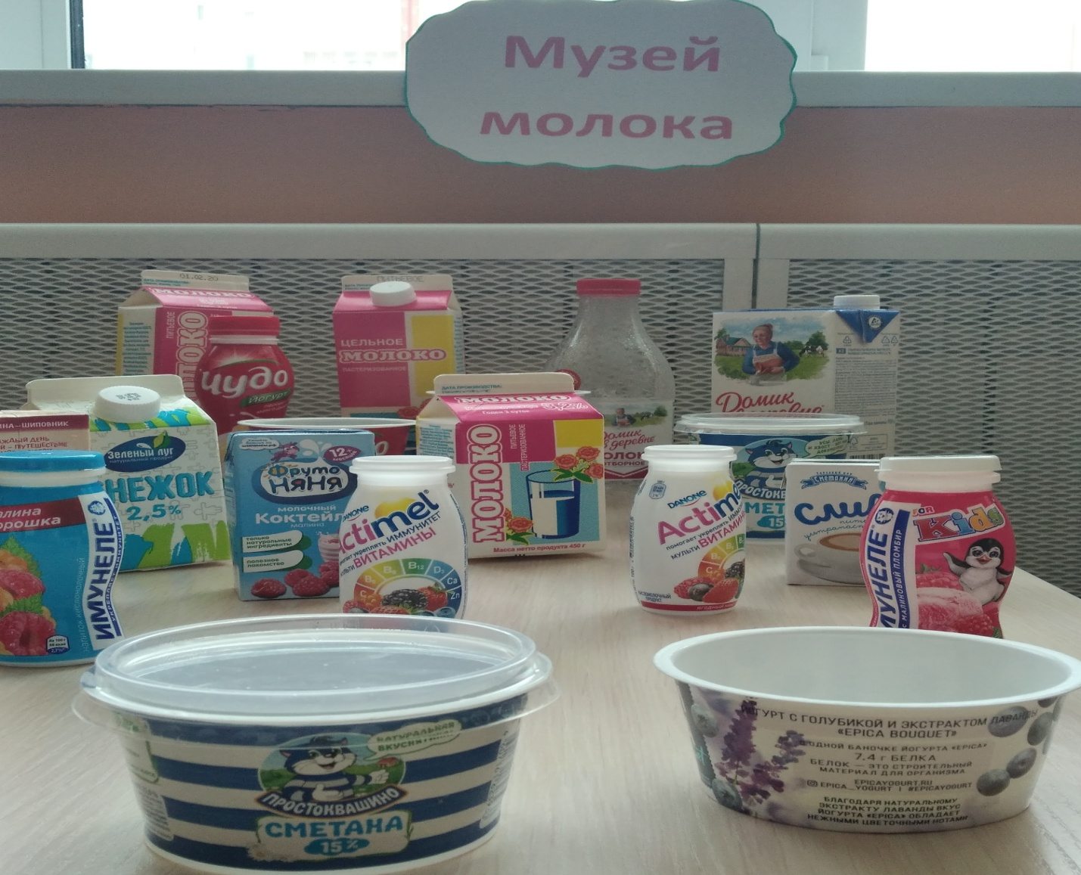
Приложение № 6
Экран здоровья
1 день акции:
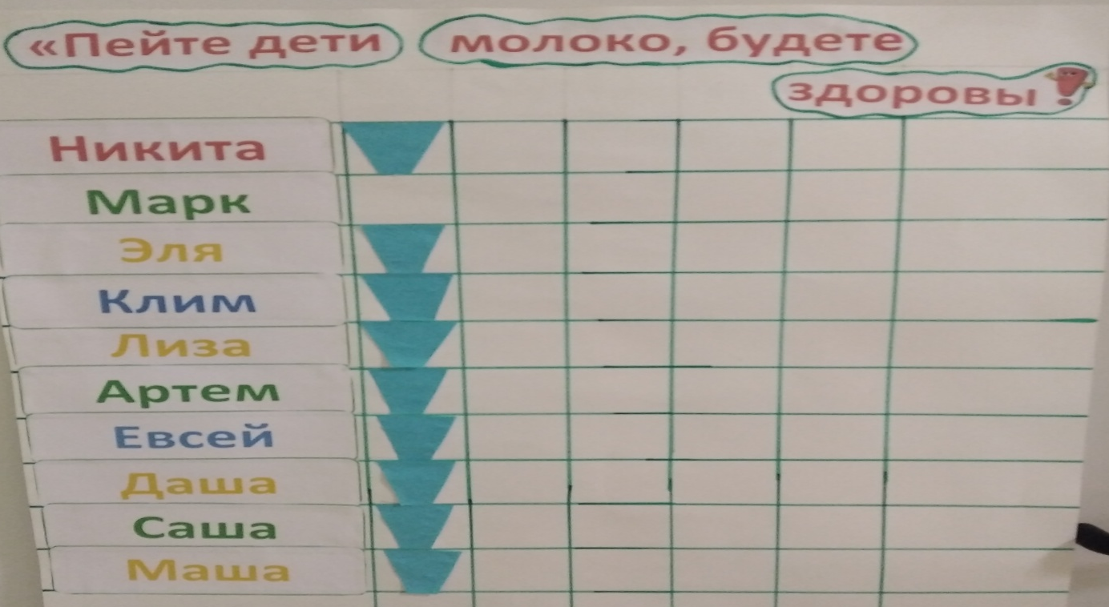

Приложение № 7
Обзор недельных результатов:
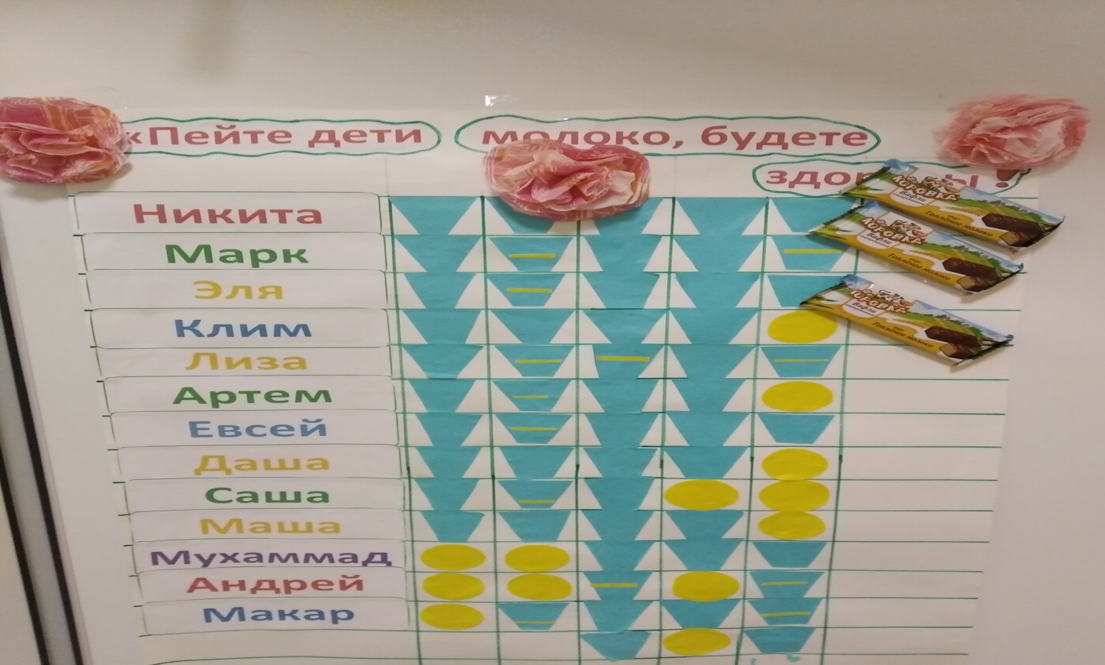

Приложение №8
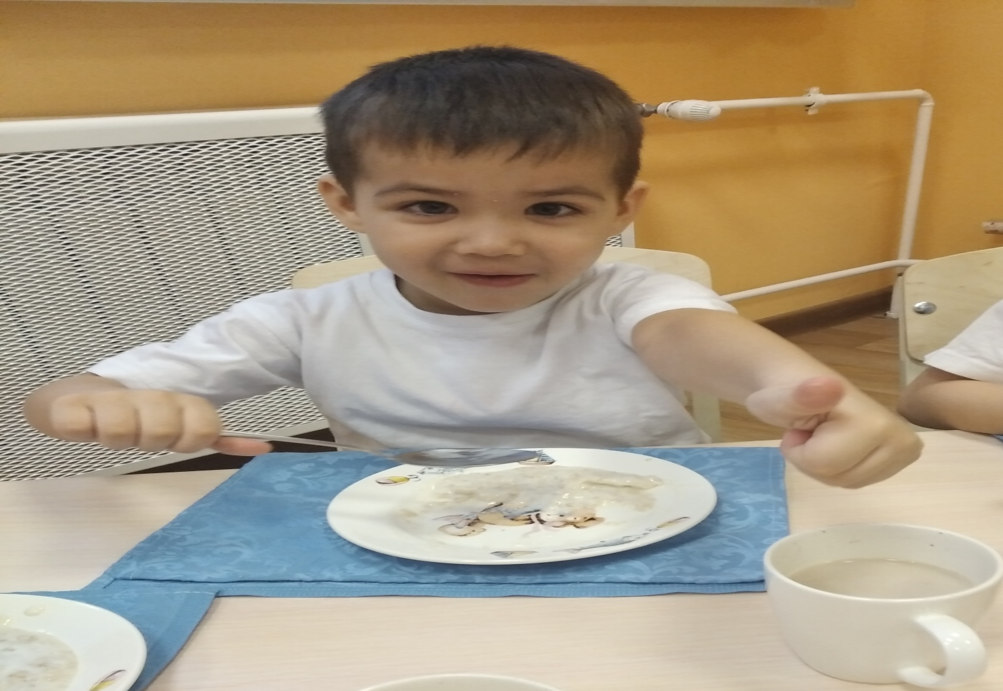
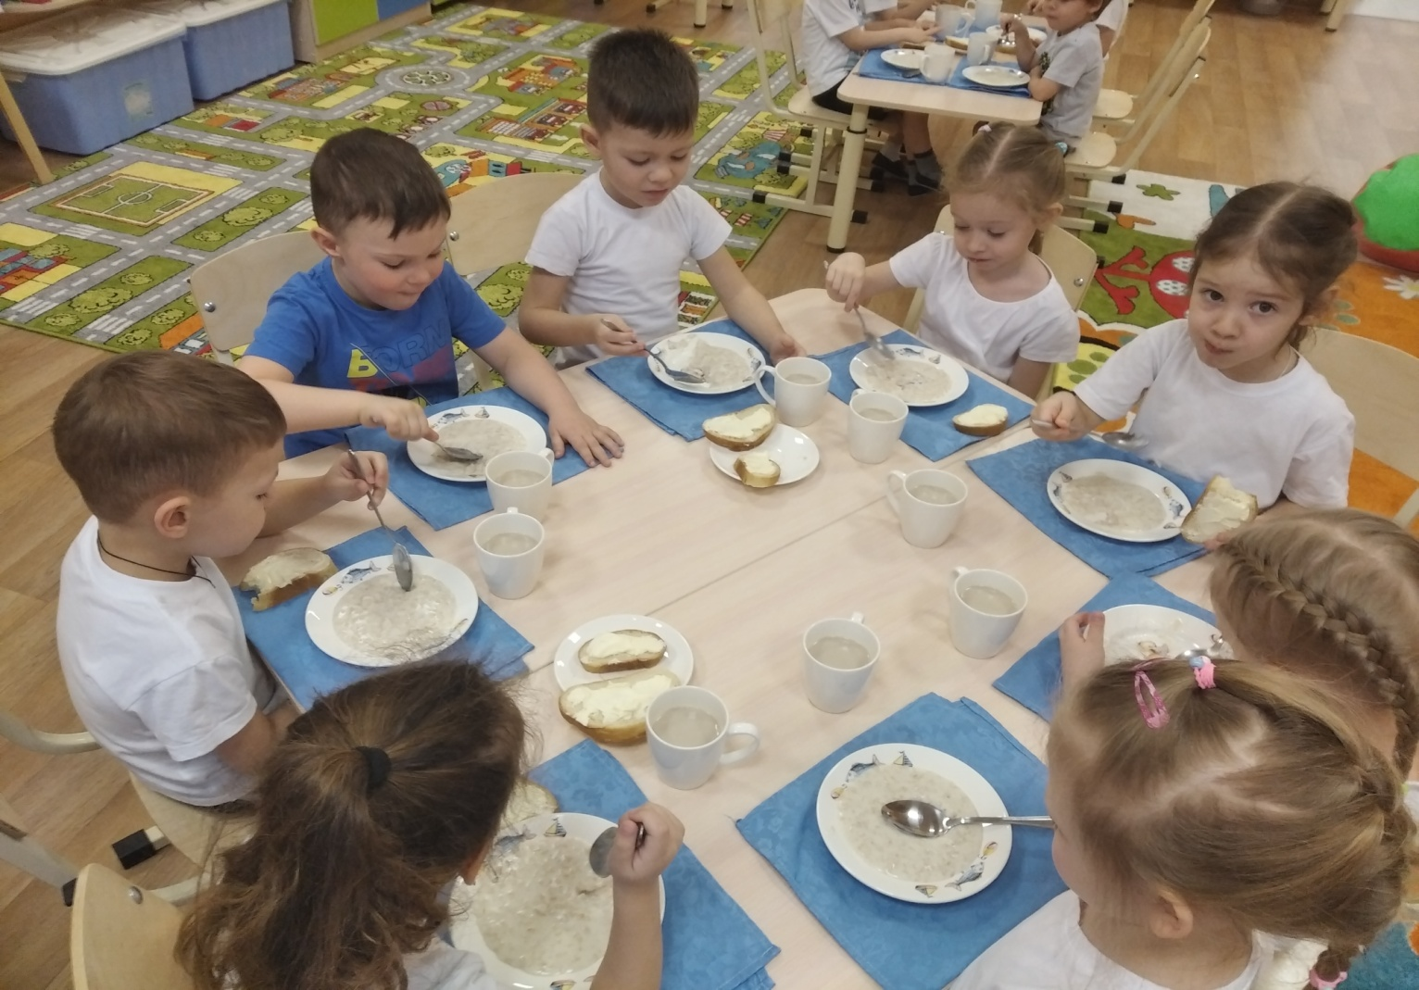
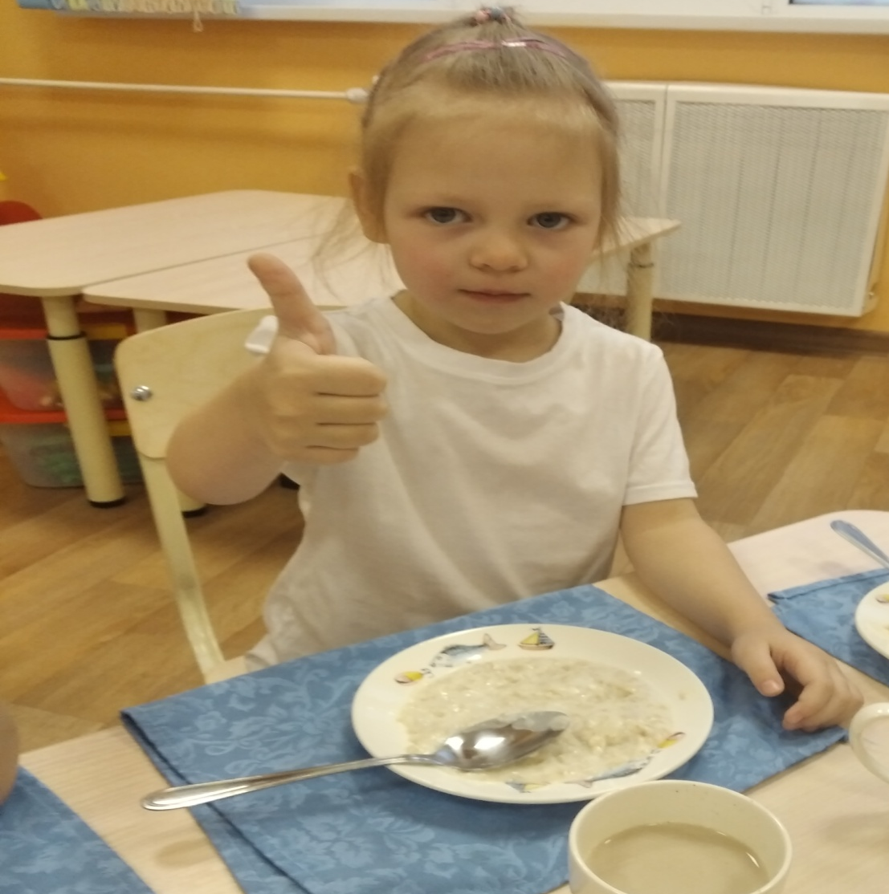

Список использованных материалов:
- https://kolosok211.edusite.ru/
- Интернет ресурсы: https://www.youtube.com/watch?v=RU6MKbBF82o
- https://www.youtube.com/watch?v=4CaqrV6xQ3Q
- https://bambinostory.com/polza-moloka-dlya-detey/

